**Centro Federal de Educação Tecnológica de Minas Gerais**

**Nome:** Kauan Ferreira Rezende e Maria Clara Campos Miquelito  **Turma:** 2° Informática/Subgrupo 2

**Nome do site: “EsclareceAi”**

**Descrição do site:**

A proposta do site é ser um ambiente digital aberto para os estudantes dos cursos técnicos do CEFET-MG do campus 3 (diurno e noturno), que visa à comunicação direta entre eles, com objetivo de tirar dúvidas e questionamentos sobre os conteúdos dados nas aulas da Instituição. A ideia é que os alunos consigam postar suas dúvidas no site, e os outros conseguirem ajudá-los, criando assim uma interação rápida e acessível para todo o corpo discente.

Irá funcionar da seguinte forma: na página principal do site, na parte lateral, terão separados vários campos, e cada um corresponderá a uma disciplina, tanto as da formação geral quanto as do técnico de todos os cursos ofertados pelo CEFET. Além disso, nessa mesma página principal, no centro, estarão dispostas as dúvidas que foram publicadas no site mais recentemente, com a opção de serem respondidas. E, por fim, para postar suas dúvidas, no canto inferior direito da página, estará um símbolo de “+”, onde será possível elaborar o texto da sua pergunta.

**Construção do site:**

# Tela inicial

Será a tela de login, onde o usuário irá informar seu E-mail e sua senha, para acessar o site. Caso ele não tenha uma conta ainda, ele pode clicar na opção logo abaixo do login “Registre-se aqui”, assim, ele será levado a outra página onde poderá criar sua conta.

# Segunda tela

Será a tela principal, onde as dúvidas mais recentes irão estar dispostas, e onde o usuário poderá postar suas dúvidas e direcioná-las para a sua respectiva disciplina.

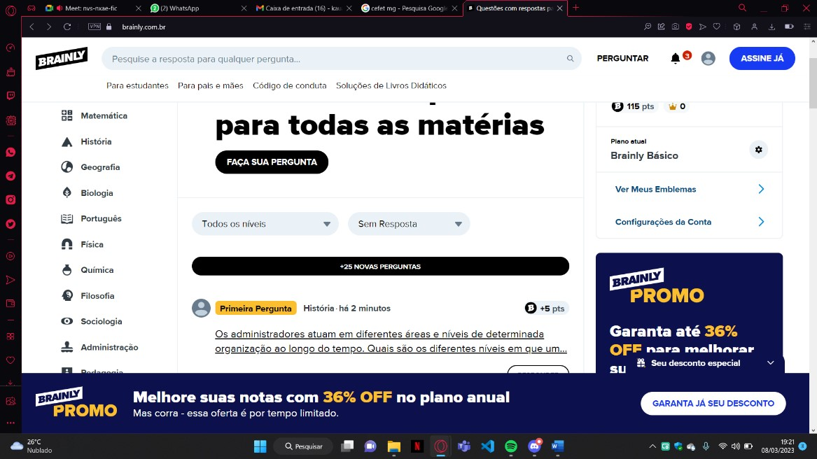

**Paleta de cores do site:**

Azul do “Ai” #0072BE

Azul do “esclarece” #26DAFF

Azul do fundo #00216A

**Logo do site:**

De acordo com a premissa do site, a logo consiste em um livro aberto, que simboliza o estudo e o aprendizado, e logo acima dele, tem uma lâmpada acesa, para representar as ideias e conhecimentos adquirido.